中国新闻奖新闻摄影参评作品推荐表

|  |  |  |  |  |  |  |  |  |  |  |  |  |  |  |  |  |  |
| --- | --- | --- | --- | --- | --- | --- | --- | --- | --- | --- | --- | --- | --- | --- | --- | --- | --- |
| 标题 | | 全球野生稻有了新家 | | | | | | | | 作品类别 | | | 新闻摄影 组照 类 | | | | |
| 作者 | | 张茂 | | | | | | | | 编辑 | | | （集体）张雯旻、卓上雄、邱江华、陈奕霖 | | | | |
| 原创单位 | | 海南日报 | | | | | | | | 发布端/账号/媒体名称 | | | 海南日报客户端 | | | | |
| 刊播版面  (名称及版次) | | 读图 | | | | | | | | 刊播日期 | | | 2024年3月5日 | | | | |
| 新媒体  作品网址 | | https://res.hndaily.cn/file/news/20240305/cid_14_463068.html | | | | | | | | | | | 是否为  “三好作品” | | | | 否 |
| 所配合的文字报道标题 | | | | | | 全球野生稻有了新家 | | | | | | | | | | | |
| ︵  采作  编品  过简  程介  ︶ | 野生稻被称为“植物中的大熊猫”，是水稻育种改良的核心基因库，其保护关乎国家粮食安全和农业可持续发展。记者意识到该题材的重要性，跟随科研人员深入深山野林和野生稻种质资源圃等地进行长期跟踪拍摄。最终，专题作品经精心编辑成型，完整展现了我国科研团队在全球最大野生稻资源圃中的努力，彰显我国在种质资源保护领域的国际贡献。  作品具有时效性，记录了野生稻科考队在三亚山区发现并转移疣粒野生稻的全过程，捕捉了科研人员深山寻稻、标本采集、资源保存等关键节点。在表现形式上，作品采用航拍资源圃全景、深山密林科考实景等多维度视角，构建了从野外发现到野生稻标本采集、保存和保护的完整叙事链。 | | | | | | | | | | | | | | | | |
| 社  会  效  果 | 该作品具有重要社会影响力与科普价值。一方面，通过疣粒野生稻从“杂草”到“珍宝”的身份反转，生动阐释了野生稻的稀缺性与科学价值，提升了公众对生物多样性保护的认知；另一方面，全球最大野生稻资源圃的建设成果呼应了《种业振兴行动方案》，为政策落地提供了可视化范例，强化了社会对粮食安全的关注。  作品在海南日报客户端刊发后，被光明日报、澎湃新闻、南方周末、腾讯、新浪等多家主流媒体大量转载，实现了报纸、网络、移动客户端、短视频APP等全平台同步推介，构建了“瀑布式”传播矩阵。这不仅提升了全国范围内对野生稻保护的关注度，还为野生稻的保护和利用提供了有力的舆论支持，取得了良好的宣传效果。 | | | | | | | | | | | | | | | | |
| 传  播  数  据 | 新媒体传播  平台网址 | | | 1 | https://res.hndaily.cn/file/news/20240305/cid_14_463068.html | | | | | | | | | | | | |
| 2 | https://app.gmdaily.cn/as/opened/n/496d4195ea5f412ba30544032d14f6cb | | | | | | | | | | | | |
| 3 | https://www.infzm.com/contents/267721 | | | | | | | | | | | | |
| 阅读量（浏览量、点击量） | | | 首发和纸媒、新媒体总阅读量10万+ | | | | | 转载量 | |  | | | 互动量 | |  | |
| ︵  初推  评荐  评理  语由  ︶ | 作品《全球野生稻有了新家》呼应了我国“种业振兴”战略与全球生物多样性保护需求，作者以卓越的新闻敏感度、专业的影像语言和深刻的社会关怀，将科学探索、生态保护与国家战略有机结合。其画面兼具美学价值与科学严谨性，不仅为公众提供了理解种业振兴的窗口，也为全球生物多样性保护贡献了中国故事的视觉样本。该作品符合新闻奖对“重大主题报道”“影像创新”及“社会影响力”的多维度评选标准，推荐参评。  签名：  （盖单位公章）  2025年 月 日 | | | | | | | | | | | | | | | | |
| 联系人（作者） | | | 张茂 | | | | 手机 | 18976556160 | | | | 电话 | | | 0898-66810614 | | |
| 电子邮箱 | | 648082521@qq.com | | | | | | | | | | 邮编 | | | 570000 | | |
| 地址 | | 海南省海口市琼山区首丹雅苑张茂收 | | | | | | | | | | | | | | | |



**全球野生稻有了新家**

**三亚山区，密林深处，一株“杂草”自由生长，从未引起人们的注意。直到今年1月，一次资源普查，来自三亚市农业农村局的专家才发现了它不同寻常的身份——野生稻。**

**野生稻，被誉为“植物中的大熊猫”，目前处于濒危状态。其保留了大量优质基因，是改良稻种品质的关键。**

**为进一步确认这株“杂草”的身份，不久后，中国农业科学院科研人员专程进山考察。俯下身子，轻捧叶片观察，中国科学院院士、水稻育种专家钱前作出判断：“这是疣粒野生稻，极为珍贵，要立即保护起来！”**

**这一株来自山区的野生稻，很快被科研人员转移到了“新家”——位于三亚崖州区的国家野生稻种质资源圃。这里目前保存着22种野生稻、1.3万份野生稻种质资源，是全球最大的野生稻种质资源圃。**

**这些野生稻，是科研人员从全球搜集来的。在三亚，独特的热带气候十分适宜野生稻“安家”，能将外部因素的影响降到最低。**

**整个资源圃面积达170亩，其中又分为不同的功能区，如物种展示区、鉴定评价区、繁殖更新区、资源保存区、原生境模拟监测区等，能完成野生稻种质资源从收集、保存、保护到后期利用的全过程。**

**近几十年来，我国水稻育种技术不断进步，来自野生稻的基因功不可没。1970年，“杂交水稻之父”袁隆平和团队在三亚南红农场，发现了一株“野败”野生稻，打开了杂交水稻的大门。1973年，我国实现了三系配套并成功培育杂交水稻。**

**在陵水，有一种名为“红芒”的野生稻资源。中国工程院院士朱英国以此为母本，育成红莲型杂交稻，为世界粮食增产作出巨大贡献。**

**时至今日，野生稻仍在不断地为科研人员提供新的资源。因此，在资源圃里，科研人员把野生稻搜集起来，目的不仅在于保存，更在于从中挖掘独特的基因。**

**钱前团队计划用10年时间完成所有野生稻的基因鉴定，为中国育种创新提供支撑。**

**作为我国第一大口粮作物、世界上重要的粮食作物，从个人吃饱吃好到国家粮食安全，稻谷已然和人类命运共舞。在这片位于中国南端的野生稻种质资源圃里，人类对野生稻的探寻永不止步。关于水稻进化、种业振兴、粮食丰收的故事，也将在这接连上演……**

**图一：2024年1月19日清晨，航拍位于三亚市崖州区的国家野生稻种质资源圃。这是全球最大的野生稻种质资源圃，目前保存着全球22种野生稻、1.3万份野生稻种质资源。**

**图二：2024年1月30日，野生稻科考队深入三亚山区密林寻找疣粒野生稻。疣粒野生稻生长于阳光充足且有一定遮阴的位置，寻找极其困难。**

**图三：2024年1月30日，张谢勇博士观察并记录疣粒野生稻的表型性状。**

**图四：2024年1月30日，郑晓明博士（左）和张步云博士在深山密林中采集野生稻的伴生物种。伴生物种可以为科学家提供疣粒稻野生种群所处生境的类型和现状等信息。**

**图五：2023年12月12日，国家野生稻种质资源圃，科研人员程云连查看野生稻穗部性状，包括结实率、落粒性等。程云连长期驻扎在这里，守护着大量野生稻资源。**

**图六：2024年1月19日，国家野生稻种质资源圃，中国科学院院士、水稻育种专家钱前（中）和水稻专家交流野生稻的收集、保存和保护。野生稻是稻种资源的重要组成部分，是水稻杂交育种中最为重要的材料。**

**图七：2024年1月19日，国家野生稻种质资源圃物种展示区，水稻专家在田间清理附在野生稻茎秆上的福寿螺卵。福寿螺是恶性水生生物，会啃食野生稻的秧苗、幼苗等，破坏野生稻的生存环境。**

**图八：2023年12月12日，一只白鹭在国家野生稻种质资源圃资源保存区“漫步”。这是整个资源圃的核心，承担着野生稻长期活态保存的任务，每一株野生稻都独立种在盆中，保持自身特征。**

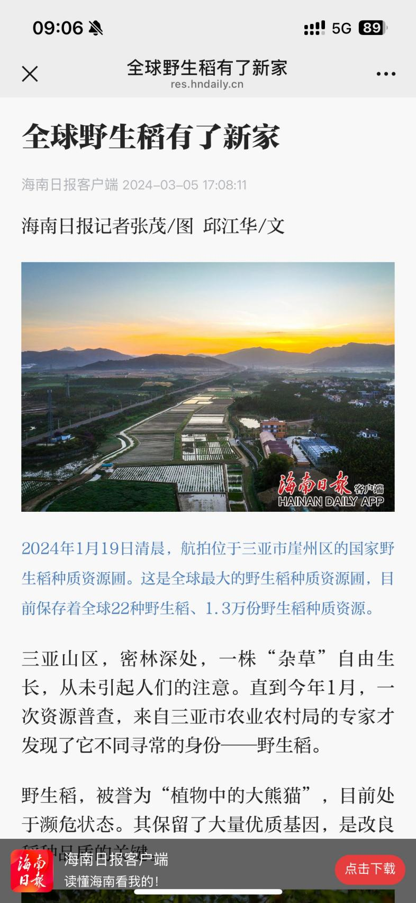

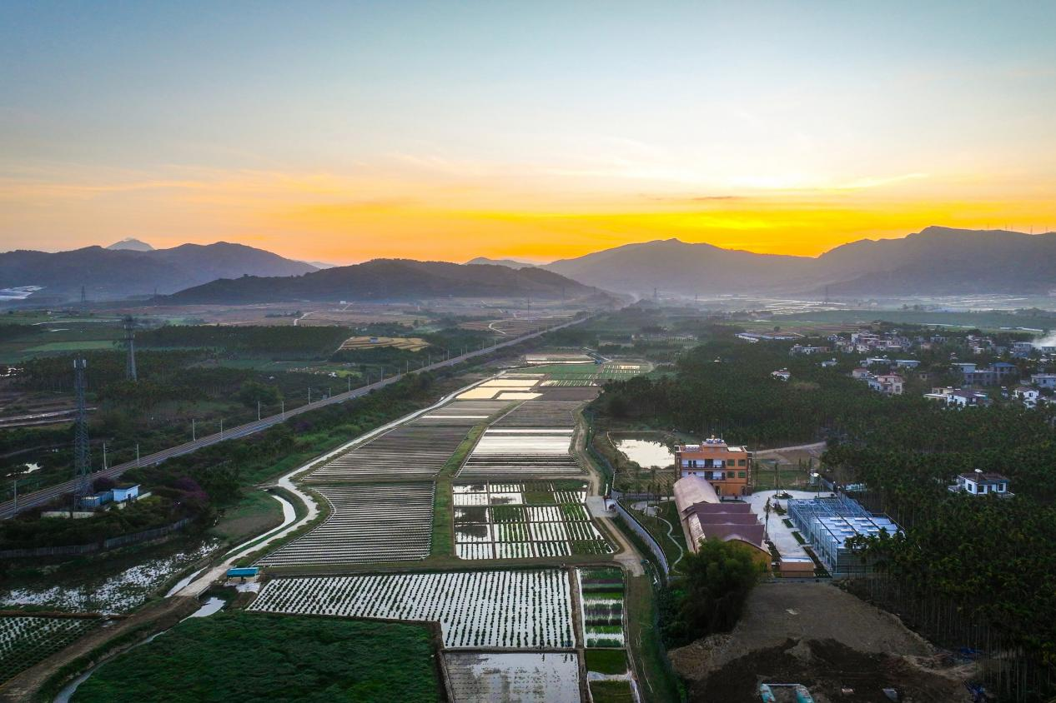2024年1月19日清晨，航拍位于三亚市崖州区的国家野生稻种质资源圃。这是全球最大的野生稻种质资源圃，目前保存着全球22种野生稻、1.3万份野生稻种质资源。

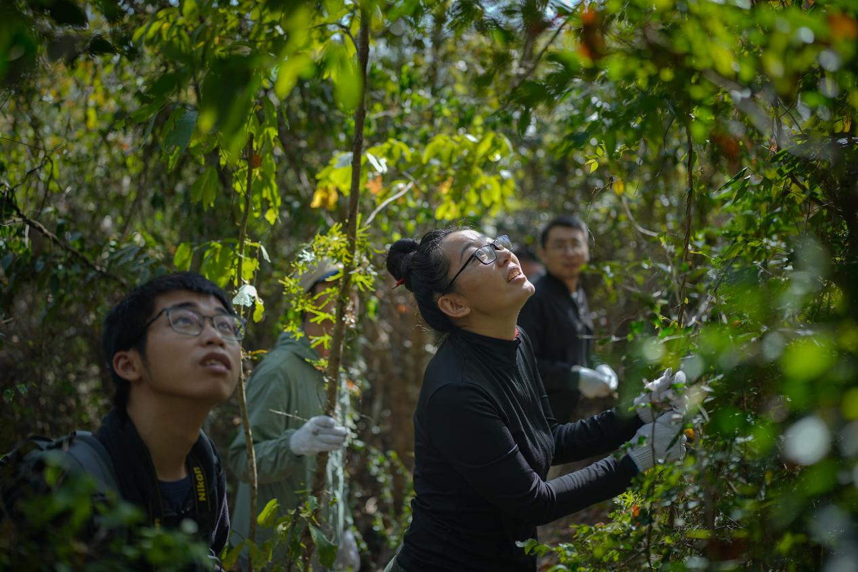 2024年1月30日，野生稻科考队深入三亚山区密林寻找疣粒野生稻。疣粒野生稻生长于阳光充足且有一定遮阴的位置，寻找极其困难。

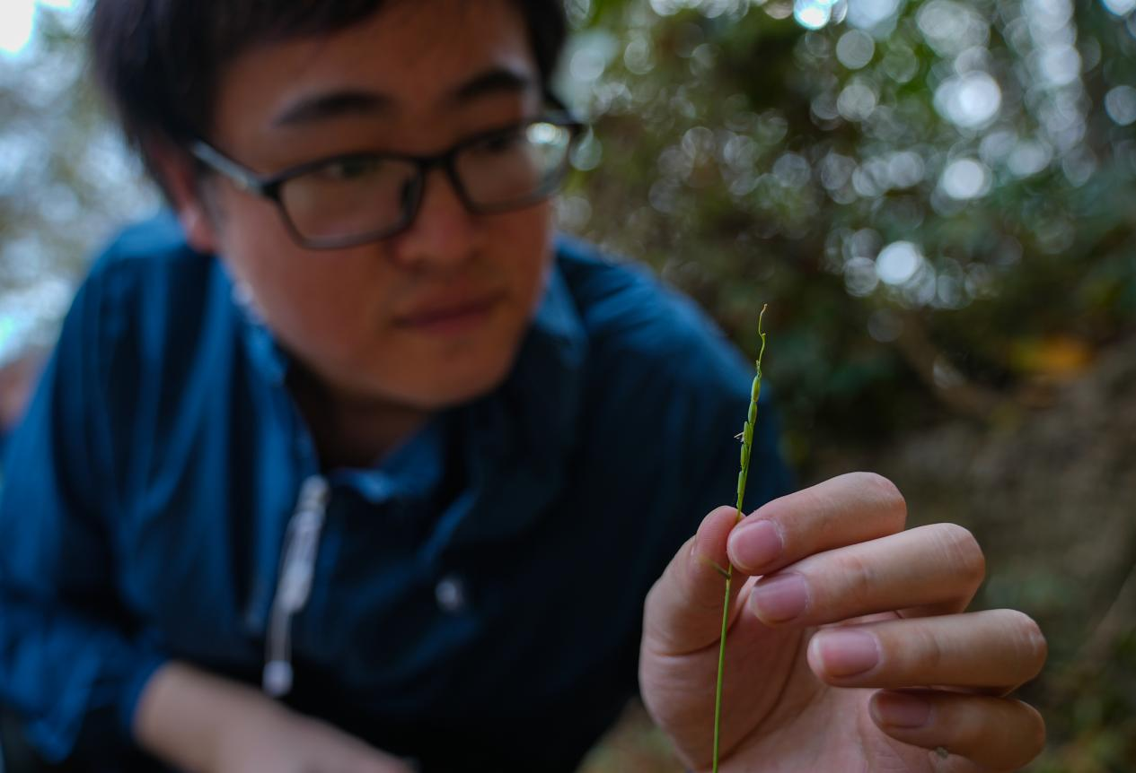2024年1月30日，张谢勇博士观察并记录疣粒野生稻的表型性状。

2024年1月30日，郑晓明博士（左）和张步云博士在深山密林中采集野生稻的伴生物种。伴生物种可以为科学家提供疣粒稻野生种群所处生境的类型和现状等信息。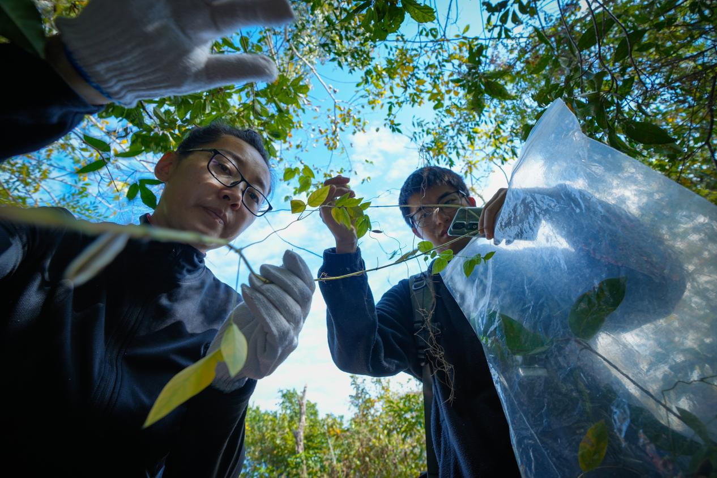

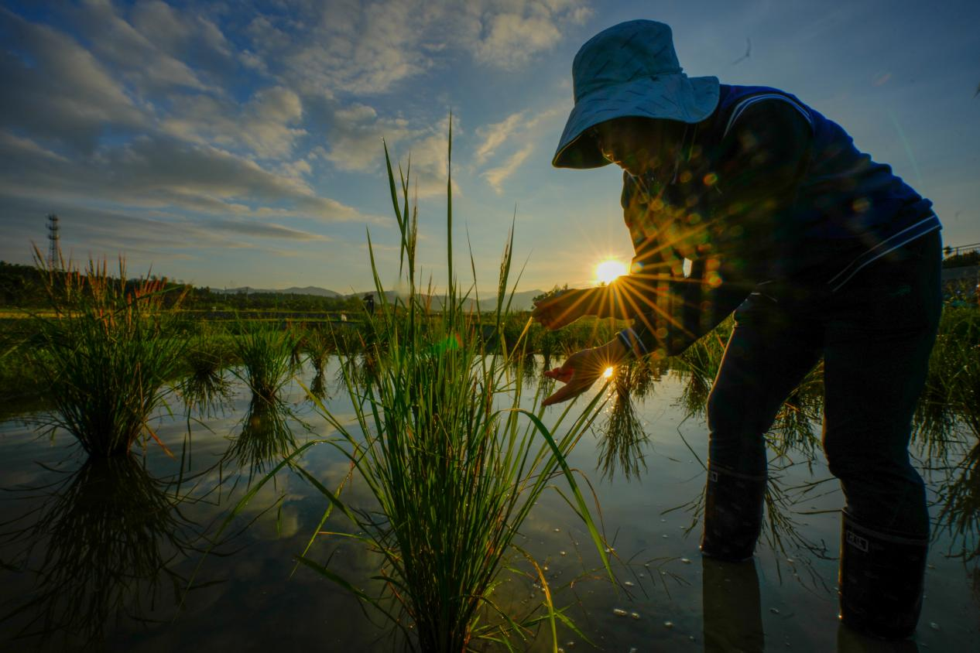 2023年12月12日，国家野生稻种质资源圃，科研人员程云连查看野生稻穗部性状，包括结实率、落粒性等。程云连长期驻扎在这里，守护着大量野生稻资源。

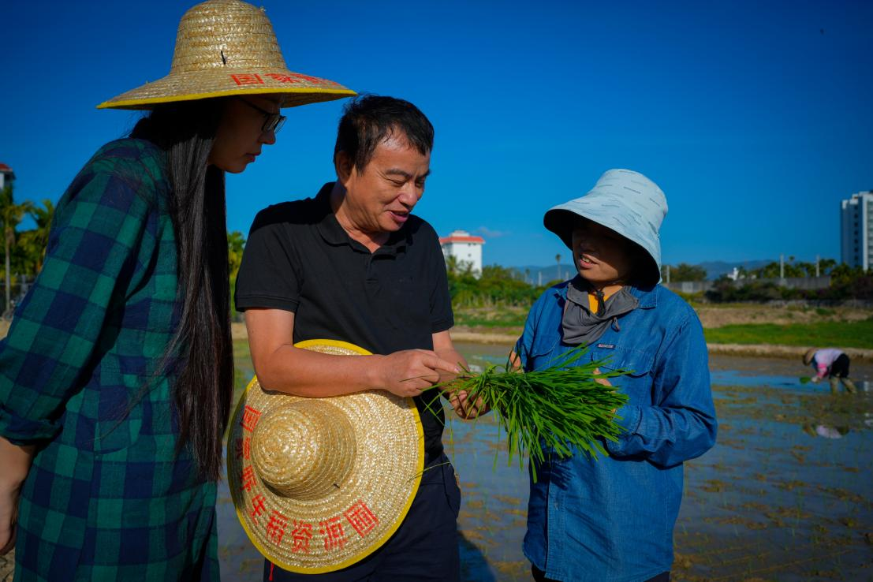

2024年1月19日，国家野生稻种质资源圃，中国科学院院士、水稻育种专家钱前（中）和水稻专家交流野生稻的收集、保存和保护。野生稻是稻种资源的重要组成部分，是水稻杂交育种中最为重要的材料。

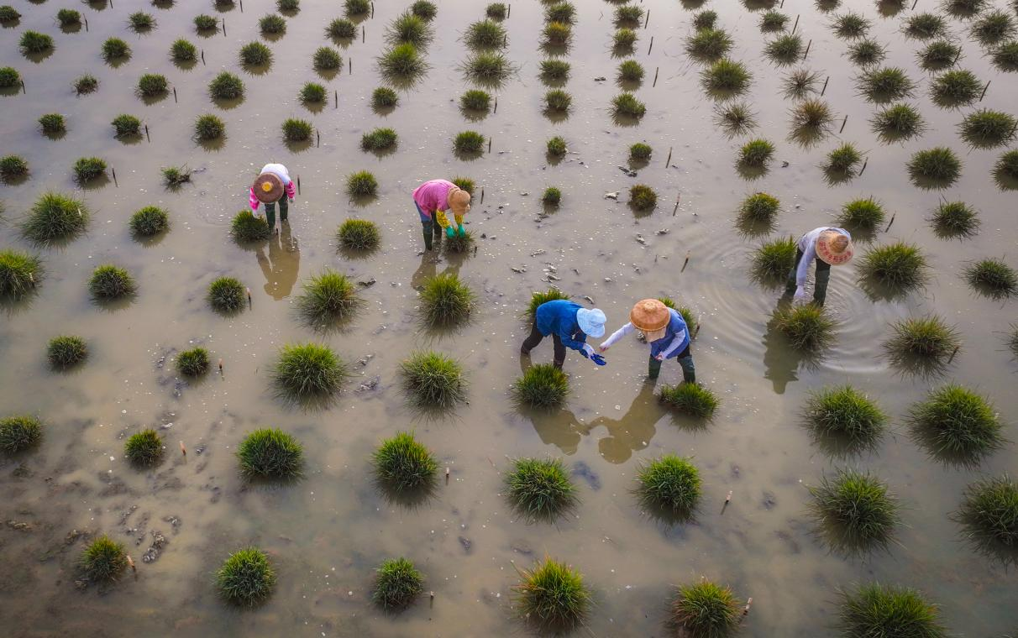

2024年1月19日，国家野生稻种质资源圃物种展示区，水稻专家在田间清理附在野生稻茎秆上的福寿螺卵。福寿螺是恶性水生生物，会啃食野生稻的秧苗、幼苗等，破坏野生稻的生存环境。

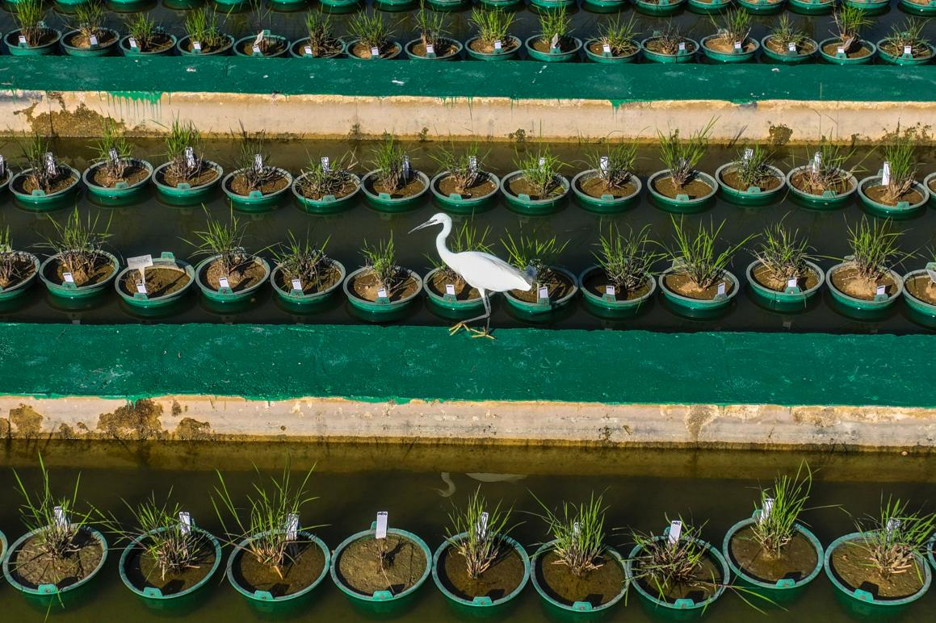2023年12月12日，一只白鹭在国家野生稻种质资源圃资源保存区“漫步”。这是整个资源圃的核心，承担着野生稻长期活态保存的任务，每一株野生稻都独立种在盆中，保持自身特征。